Що ми зазвичай розуміємо під насильством?
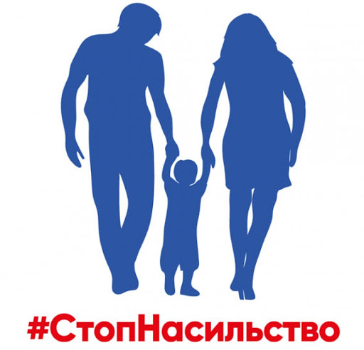
Підготувала
практичний психолог
Л.В.Ватаманіца

Найчастіше тільки фізичне насильство ми вважаємо насильством.
Нам складно припустити, як часто ми самі демонструємо насильство або стаємо жертвами.
Виявляється, насильство – це ще й:
· Погроза нанесення собі або іншому тілесних ушкоджень;
· Невиразні погрози, як-от: «ти в мене дограєшся!»;
· Погрози піти, забрати дітей, не давати грошей подати на розлучення, розповісти про щось;
· Заподіяння шкоди домашнім тваринам ( щоб помститися партнеру);
· Ламання та знищення особистих речей;
· Використання брутальних слів, лайка;
· Принижування, ображання, постійне підкреслювання недоліків;
· Контролювання, обмеження в спілкуванні, стеження;
· Заборона лягати спати, або насильне позбавлення сну;
· Звинувачування у всіх проблемах;
· Крити кування думок, почуттів, дій;
· Поводження із ним/нею як із прислугою;
· Ігнорування.

Насильством щодо дітей слід вважати:
· Нехтування дитиною;
· Нехтування обов’язків стосовно дитини;
· Відсутність в сім’ї доброзичливої атмосфери;
· Недостатнє забезпечення дитини наглядом та опікою;
· Втягування дитини в з’ясування стосунків між батьками та використання її з метою шантажу;
· Недостатнє задоволення дитини в їжі,одязі, освіті, медичній допомозі, за умови, що батьки матеріально спроможні зробити це;
· Використання алкоголю до втрати самоконтролю над дітьми;
· Нездатність забезпечити дитині необхідну підтримку, увагу, прихильність.
Не складно помітити, що все це не рідкість у наших сім’ях. Ми не розглядаємо це як щось особливе. Так поводилися наші батьки, батьки їхніх батьків. Така поведінка стала для нас звичною. І часто ми просто не замислюємось над тим, як це може вплинути на нас самих і наших дітей.
Коли виникає конфлікт, дорослі часто так захоплюються ним, що думають тільки про те, як відстояти свою позицію. Їм однаково, що відбувається в навколишньому світі. Діти, безумовно, не можуть бути сторонніми спостерігачами.

Чи знаєте ви, що:

· Діти бачать, чують та пам’ятають більше ніж думають дорослі. Нам здається, що дитина в цю хвилину не бере участі в конфлікті (захоплена грою,дивиться телевізор, перебуває в іншій кімнаті). Але насправді діти завжди знають коли батьки сваряться.
· Діти різного віку по-різному реагують, але на всіх дітей, навіть на немовлят, впливає домашнє насильство.
Будь-яке домашнє насильство, не залежно від того спрямоване воно безпосередньо на дитину чи іншого члена сім’ї, травмує дитину!

Як діти реагують на насильство в сім’ї:

Діти зазнають почуття провини, сорому і страху, так, ніби вони відповідальні в насильстві, яке їм доводиться спостерігати.
Діти відчувають сум.
Діти відчувають гнів, тому що вони не спроможні змінити те, що відбувається в сім’ї.

Як ці переживання відбиваються на поведінці дітей?
Вони можуть:
Реагувати надто агресивно;
Не визнавати авторитетів;
Бути пасивними чи пригніченими;
Мати вигляд заляканих;
Скаржитися на головний біль, постійне відчуття втоми, сонливість тощо.

Пам’ятайте!
В сім’ї дитина пізнає, як взаємодіяти з іншими людьми, як ставитися до себе і до оточення, як впоратися з труднощами і, за великим рахунком, що таке життя.
Які уроки може отримати дитина, що стикається з домашнім насильством?
Діти, що були свідками насильства в сім’ї, засвоюють:
1. Насильство – це засіб розв’язання конфліктів або отримання бажаного. Цю навичку вони переносять спочатку в дитячий садок і школу, потім у дружні і близькі стосунки, а потім у свою сім’ю та своїх дітей.

2. Негативні форми поведінки в суспільстві – найвпливовіші. Діти переконуються, що тиск та агресія призводять до бажаного результату, і не шукають інших способів взаємодії з іншими людьми. Вони не знають про те, що можна домогтися бажаного, не обмежуючи прав іншого.

3. Довіряти людям, особливо дорослим – небезпечно. У своїх сім’ях діти не мають прикладу позитивних стосунків. Тому їм складно встановити близькі стосунки з іншими людьми. Вони не спроможні розуміти почуття інших людей.

4. Свої почуття й потреби не можна виявляти відкрито. Дитина не може виявити свої справжні стосунки в сім’ї, тому що до неї просто нікому немає діла, або за цим настане покарання. Врешті-решт вона втрачає цю навичку – виявляти свої справжні почуття.
Дієві негативні почуття – вони привертають увагу, піднімають авторитет – тому тільки їх і варто проявляти.

В результаті дитина:
· Або приховує свої почуття в сім’ї, знаходячи їм вихід на вулиці, в школі;
· Або керується принципом – мовчи, терпи і принижуйся.
У сім’ях, де в стосунках з дітьми переважають контролювання, нехтування дитячими проблемами, тиск приниження один до одного, дитина може вирости агресивною або забитою, такою, яка не вміє постояти за себе. Тому ми повинні частіше думати про те, кого ми хочемо виховати. Ми весь час маємо пам’ятати, що дитина – це наше дзеркало.

Коли дитина стала свідком проявів насильства в сім’ї

1. Допоможіть дитині поділитися своїми почуттями з кимось із дорослих. Дуже важливо, щоб це була людина, якій дитина довіряє. Якщо дитині буде з ким поговорити, її страхи та почуття самотності зменшаться. Слід обов’язково вислухати дитину до кінця, не перебиваючи та не оцінюючи її. Необхідно дати їй можливість просто висловити те, що накопилося в душі. Дуже важливо, щоб дитина зрозуміла, що розповідь про болісні почуття полегшує біль.

2. Обговоріть з дитиною ситуацію, що склалася, її причини, можливі наслідки.
3. Іноді діти вважають себе винними втому, що сталося між батьками. Допоможіть дитині зрозуміти: в тому, наприклад, що батьки сваряться, немає її провини.

4. Якщо ви відчуваєте, що не в змозі допомогти дитині, зверніться до сімейного психолога.

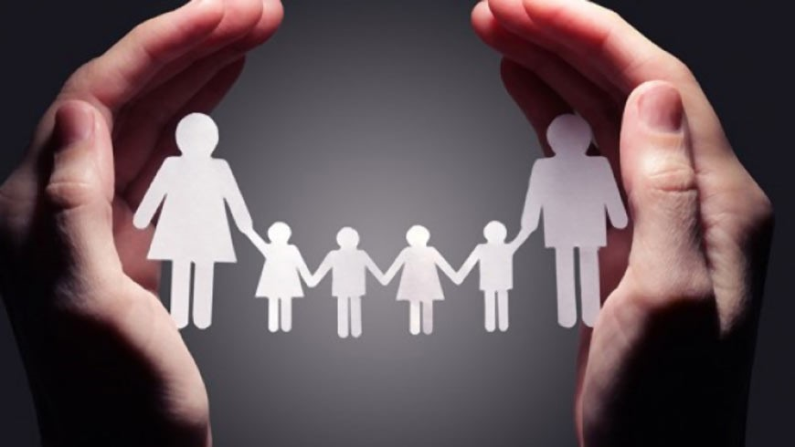

Пам’ятайте!
По-справжньому допомогти дитині ви зможете тоді, коли допоможете собі.
Припинити домашнє насильство можна, навчившись поважати іншу думку, інші індивідуальні особливості, інший стиль поведінки.

«Все у ваших руках.
Від вас залежить, чи залишиться все як було, чи зміниться на краще.»

